СТАНЦИЯ «ВКУСНО И ПОЛЕЗНО»
- формирование у детей представления о правильном питании, как основе здорового образа жизни.
Поиск названий полезных продуктов (закрасить их зелёным цветом)
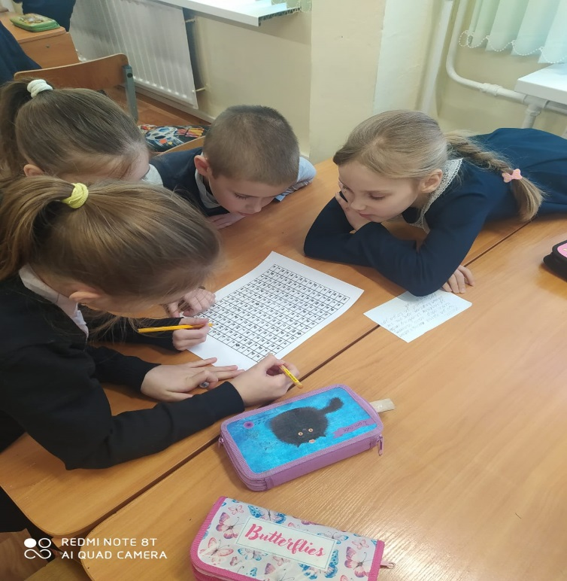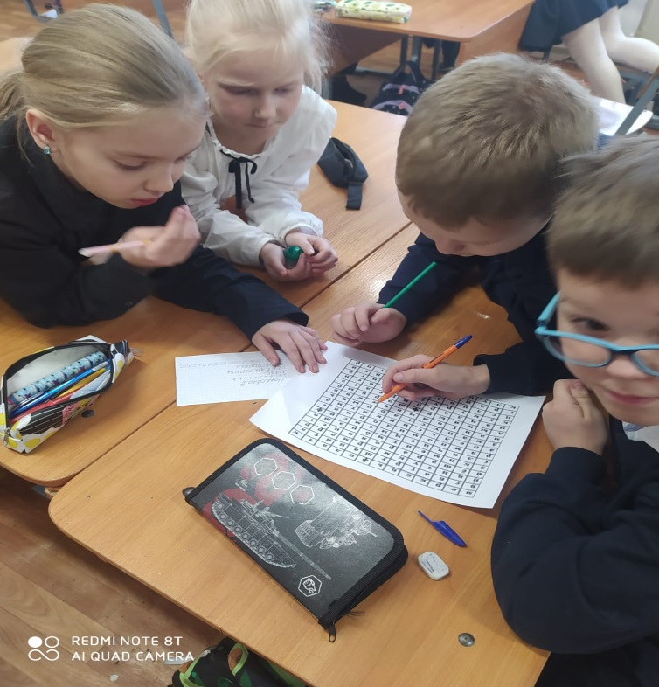

ПОБЕДИТЕЛИ
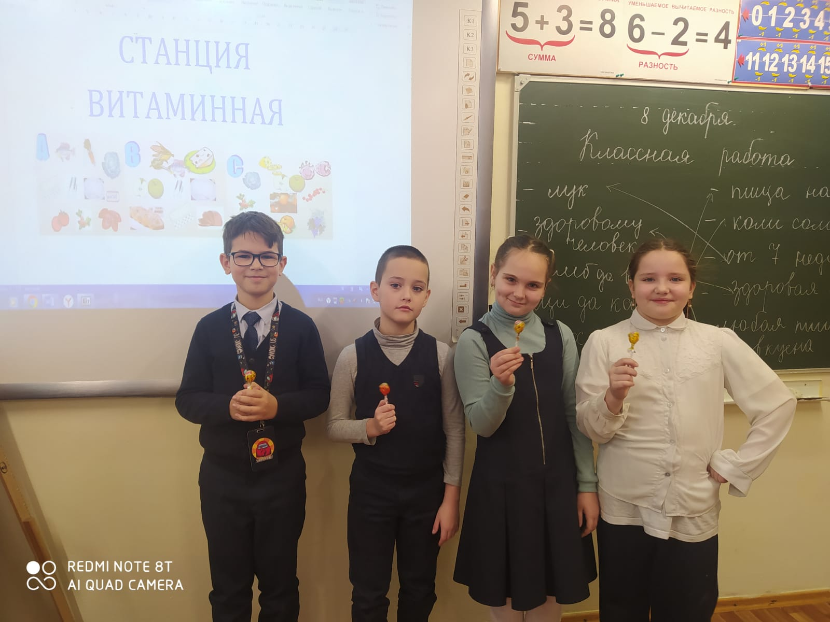
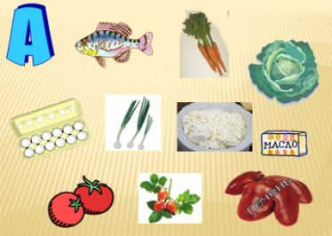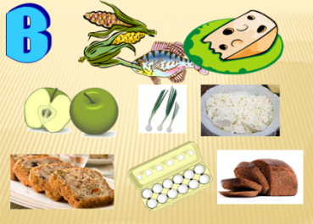
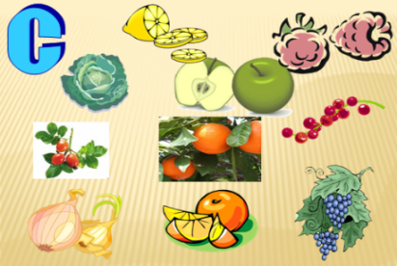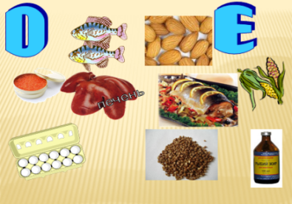
Правило:
- ПИТАНИЕ ДОЛЖНО БЫТЬ РАЗНООБРАЗНЫМ, ПОЛЕЗНЫМ И БЕЗОПАСНЫМ

- ПИТАЙСЯ РЕГУЛЯРНО, ПРАВИЛЬНО СОЧЕТАЯ ПРОДУКТЫ

- ЕСТЬ НАДО СВЕЖЕПРИГОТОВЛЕННУЮ ПИЩУ, КОТОРАЯ ЛЕГКО УСВАИВАЕТСЯ

